电子科技大学
学位证明书、毕业证明书办理申请书
请尽量完整填写以下信息，以便核实
姓 名 |  | 身份证号
手机号码 |  | 其他证件号码 | 若在读期间使用的是其他证件，例如军官证等，请填写此栏。
电子邮箱 |  | 学 号
所在学院 |  | 学科专业
学生类别 | 博士研究生 硕士研究生 | 毕业日期 | XXXX年XX月XX日
办理类别 | 学位证明书 毕业证明书 | 授位日期 | XXXX年XX月XX日
毕业证号 |  | 学位证号
证书领取方式 | 本人或委托人自行领取 顺丰到付寄回（选择寄回请在下方填写邮寄地址）
证书寄回地址 | 姓名，手机号，地址，邮编
简述申请原因：

申请人签字：
年 月 日
申请人身份证人像面 |  | 申请人身份证国徽面
此栏放置申请人身份证人像面照片。若不便处理，也可单独附上一份身份证复印件，此栏留空。 |  | 此栏放置申请人身份证国徽面照片。若不便处理，也可单独附上一份身份证复印件，此栏留空。
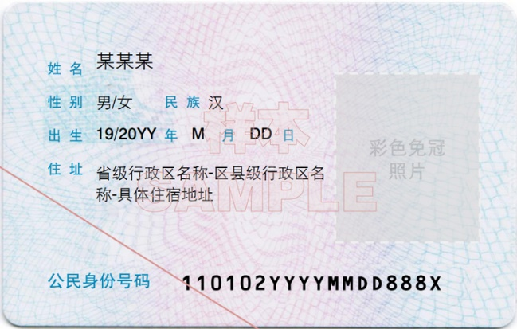
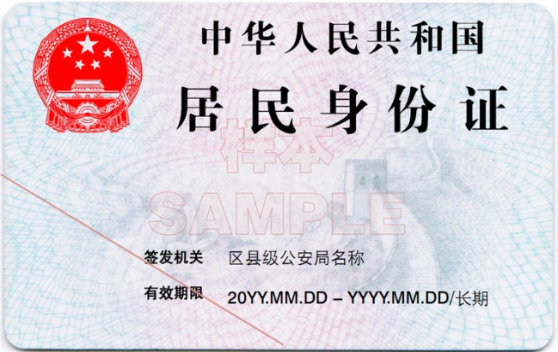
注：1. 请在申请表相应位置放置申请人身份证照片（可添加水印注明用途以防他用）；
2. 若不便处理，也可单独附上一份身份证复印件，并删除表中示例图片。
证明书领取人签字： 日期： 年 月 日（此栏仅在现场领取证书时填写）

